Biodynamic River engineering:

Building agricultures using native vegetation

Bachelorarbeit

von Lukas Schöberl

Bauingenieurwesen B.Sc.

Matrikelnummer: 3285152

Universität Stuttgart

Institut für Wasser- und Umweltsystemmodellierung (IWS)

Lehrstuhl für Wasserbau und Wassermengenwirtschaft

Prüfer/-in: [Prof. Dr.-Ing. Silke Wieprecht](https://www.iws.uni-stuttgart.de/institut/team/Wieprecht-00003/)

Betreuer/-in: Dr. Sebastian Schwindt

Ich erkläre hiermit, dass die vorliegende Arbeit von mir selbst und ohne fremde Hilfe, lediglich unter Benutzung der hier aufgeführten Literatur, angefertigt worden ist. Diese Arbeit wurde in gleicher oder ähnlicher Form noch keiner anderen Prüfungsbehörde vorgelegt.

(Datum, Unterschrift)

Ich stimme zu, dass die vorliegende Arbeit zu wissenschaftlichen Zwecken in den Bibliotheken des Instituts für Wasser- und Umweltsystemmodellierung der Universität Stuttgart aufgestellt und zugänglich gemacht wird (Veröffentlichung nach § 6 Abs. 1 UrhG) und hieraus im Rahmen des § 51 UrhG zitiert werden kann.

(Datum, Unterschrift)

Inhaltsverzeichnis

1 Einleitung I

2 Grundlagen III

2.1 Naturnahe Bauweisen III

2.2 Funktionsweise VI

2.3 Charakterisierung der Vegetation X

2.4 Bewertungskriterien für den Erfolgreichen Einsatz XI

2.5 Datenbankmanagement mit Python XI

3 Beschreibung der Standorte XII

3.1 Studiengebiete XII

3.2 Bayerisches Alpenvorland XII

3.2.1 Beschreibung der geographischen Lage und Flora XII

3.2.2 Flusscharakteristik am Standort XIII

3.2.3 Auswahl geeigneter Pflanzenarten XIV

3.3 Breisach am Rhein XIV

3.3.1 Beschreibung der geographischen Lage, Flora XIV

3.3.2 Flusscharakteristik am Standort XIV

4 Auswahl geeigneter Pflanzenarten XIV

4.1 Niederrheinisches Tiefland und Kölner Bucht XIV

4.1.1 Beschreibung der geographischen Lage, Flora XIV

4.1.2 Flusscharakteristik am Standort XV

4.1.3 Auswahl geeigneter Pflanzenarten XV

5 Durchführung XV

5.1 Identifikation nativer und invasiver Vegetation der Studiengebiete XV

5.2 Anforderungen an die Vegetation XV

5.3 Auswahl der Studienparameter XV

5.4 Entwicklung eines Tools mit Python für die Überprüfung der Einsatzmöglichkeiten verschiedener Pflanzen für naturbasierte Lösungen XV

5.5 Code-Design XV

6 Resultat und Diskussion XV

7 Fazit XV

Reference list XV

# Einleitung

Überschwemmungen in Folge von Hochwasser gehören zu den weltweit schädlichsten Naturereignissen (Dadson *et al.*, 2017). Global verursachen Sie im Durchschnitt jedes Jahr finanzielle Schäden in Höhe von 104 Milliarden US$ und machen damit rund 35% der gesamten Schadenssumme aller jährlichen Naturkatastrophen aus (Desai *et al.*, 2015). Die Schutzmaßnahmen bestehen heute meist aus dem Bauen von Dämmen, Deichen oder dem Anlegen von Kanälen und weiteren technischen Schutzmaßnahmen (Cook Brian *et al.*, 2016; Short *et al.*, 2019; van Wesenbeeck *et al.*, 2017). Diese Maßnahmen des technischen Hochwasserschutzes werden jedoch mittlerweile zunehmend hinterfragt, da Sie häufige Wartungen benötigen (Kline and Cahoon, 2010), oft mit sehr hohen Investitionskosten verbunden sind und Sie sich negativ auf den Lebensraum der Auen auswirken können (Acreman, Riddington and Booker, 2003; Jongman, 2018; Kondolf, 2011). Beispielsweise sind durch den Bau von Hochwasserschutzdeichen an vielen Abschnitten der Flüsse Rhein, Elbe, Donau und Oder mittlerweile nur noch 10 – 20 % der ursprünglichen Auen erhalten geblieben. Von den Bundesweiten rezenten Flussauen sind mittlerweile 90% deutlich bis sehr stark verändert worden (BMU and BfN, 2009). Diskutiert wird auch, in wie weit die technischen Hochwasserschutzmaßnahmen selbst zu einer Verschärfung der Hochwassersituation beitragen, da Deicherhöhungen zum Beispiel zwar eine deutliche Verbesserung des Hochwasserschutzes an lokalen Standorten bewirken, jedoch häufig den Fluss weiter beschleunigen und das Hochwasser flussabwärts erhöhen (Zielaskowski and Lüderitz, 2005). Der Verlust der natürlichen Retentionsflächen zusammen mit dem Flussnahen betreiben von Landwirtschaft und der generellen Bebauung des Umlandes, durch welche das Land aufgrund von Verdichtung und Versieglung nichtmehr genügend Wasser aufnehmen kann, fließt Niederschlagwasser schneller zu großen Hochwasserwellen zusammen und kann am Ende in Form von Überflutungen hohe finanzielle Schäden anrichten oder im schlimmsten Fall Menschenleben kosten (BN, no date; Hess *et al.*, 2010; McIntyre and Marshall, 2010; Zölch *et al.*, 2017). Doch es gibt nicht nur technische Lösungen für den Hochwasserschutz, naturbasierte Lösungen, welche das Hochwasserrisiko mindern und zum Wasserrückhalt beitragen, genießen mittlerweile immer mehr Aufmerksamkeit seitens Politik und Wissenschaft (Collentine and Futter, 2018; Raymond *et al.*, 2017). Von der Europäischen Kommission werden diese definiert als Handlungen, die von der Natur inspiriert, unterstützt oder kopiert werden, mit enormem Potential hinsichtlich Veränderungsresistenz und Energie- sowie Ressourceneffizienz. Geplant ist es, mithilfe einer EU-Agenda für Forschung und Innovation zu naturbasierten Lösungen, der EU zu ermöglichen zur weltweit führenden Institution hinsichtlich der Forschung und Entwicklung von naturbasierten Lösungen zu aufzusteigen (European Commission, 2015). Naturbasierte Lösungen können strukturelle Maßnahmen des Hochwasserschutzes als Objektschutz in urbanen Gebieten nicht komplett ersetzen, jedoch steigt die Signifikanz eines integrativen Hochwassermanagements zukünftig immer weiter an (Hauer *et al.*, 2010; Kondolf, 2011). Ein wichtiger Aspekt im Zusammenhang mit naturbasierten Lösungen für den Hochwasserschutz ist der dezentrale Wasserrückhalt als Maßnahme des natürlichen Hochwassermanagements (Reinhardt *et al.*, 2011; Short *et al.*, 2019). Ziel ist es, mit naturnahen Maßnahmen und dem Arbeiten mit natürlichen Prozessen im Einzugsgebiet zur Verringerung des Oberflächenabflusses, die Hochwasserspitzen zu verzögern und abzuschwächen (Janes *et al.*, 2017; Lane, 2017; Thorne, 2014). Es soll im Gegensatz zu den heutzutage angewandten, ausschließlich technischen Hochwasserschutzmaßnahmen, welche meist nur ortsspezifisch zum direkten Schutz von Gemeinden oder sonstiger Infrastruktur in Gewässernähe eingesetzt werden (Patt and Gonsowski, 2011), ein großflächiger, resilienter Hochwasserschutz sichergestellt werden, welcher die Ursachen von Überschwemmungen direkt angeht und somit das Ausmaß eines möglichen Hochwassers maßgeblich reduziert oder dieses gänzlich verhindert (Iacob *et al.*, 2014; Malcherek, 2019; Werritty, 2006). Anwendungsbeispiele des dezentralen Wasserrückhalts sind unter anderem das Pflanzen von geeigneter Vegetation und das Anlegen von Feuchtgebieten und Teichen im Einzugsgebiet (Dixon *et al.*, 2016; Waylen *et al.*, 2018). Während diese Maßnahmen auch als Wasserrückhalt in der Fläche bezeichnet werden, ist auch der Wasserrückhalt in Gewässern und Auen für erfolgreiche Hochwasserschutzstrategien von Bedeutung (Länderarbeitsgemeinschaft Wasser, 1995). Der Gedanke hierbei ist, den Flüssen wieder mehr von ihrem ursprünglich beanspruchten Platz zu geben und Sie, ebenso wie ihre natürlichen Auen, zu renaturieren und somit den Hochwasserschutz in das unmittelbar den Fluss umschließende Gebiet auszuweiten (Biron *et al.*, 2014; Fliervoet and van den Born, 2017; Hartmann, 2011). Für die Bereitstellung des dafür benötigten Raumes sind Maßnahmen wie das Freihalten von Überschwemmungsflächen, Flussaufweitungen sowie eine Beschränkungen der Landnutzung in Risikogebieten nötig (Aufleger, Gems and Klar, 2012; Köck and Maier, 2015; Lavers and Charlesworth, 2018). In diesem Zusammenhang wird auch von einem vorbeugendem Hochwasserschutz gesprochen, da es bei dem natürlichen Hochwassermanagement eher um die Reduzierung des Hochwasserrisikos geht als um den Schutz vor einem bereits eingetretenem Hochwasser (Dittrich and Worm, 2006; Hartmann, 2012). Für die erfolgreiche Umsetzung ist die Kooperationsbereitschaft von Landbesitzern und Gemeinden im Einzugsgebiet von entscheidender Bedeutung, dessen ungeachtet sind die bisher eingesetzten, häufig finanziellen Förderungen für die Ausrichtung von Projekten dieser Art meist nicht umfangreich genug um die Landbesitzer zu einer langfristigen Bereitstellung ihrer Flächen zu motivieren (Jessel, 2016). Neben dem Hochwasserschutz existieren viele weitere Vorteile, welche durch den Einsatz dieser Maßnahmen zu erwarten sind. Beispiele sind unter anderem die Förderung der biologischen Vielfalt, eine Verbesserte Wasserqualität durch die Renaturierung von Flussauen und die Wiederanbindung saisonaler Bäche und das Bereitstellen von neuen, natürlichen Lebensräumen (Anthony M. Rossi *et al.*, 2010; Gilvear, Spray and Casas-Mulet, 2013; Harmáčková, Lorencová and Vačkář, 2016; Hartmann, Slavíková and McCarthy, 2019). Trotz der vorhandenen Vorteile von naturbasierten Lösungen machen diese bisher „nur neun Prozent der vorgeschlagenen Maßnahmen in Hochwasserrisiko-Managementplänen der Bundesländer aus“ (Brillinger *et al.*, 2020). Laut einer Dokumentenanalyse von 19 Hochwasserrisikomanagementplänen der Bundesländer Hessen, Niedersachsen und Sachsen liegt der Hauptgrund für die Unterrepräsentation naturbasierter Lösungen darin, dass die Verantwortlichen diesen in ihrer Wirksamkeit häufig nicht vertrauen und die entstehenden Planungs- und Verwaltungskosten überschätzen(Brillinger *et al.*, 2020). Im Hinblick auf die Zukunft wird die Thematik jedoch immer bedeutsamer, durch den Klimawandel werden mit der Zeit steigende Abflussmengen der Flüsse prognostiziert wodurch das Risiko sowie Ausmaß eines potenziellen Hochwassers stetig steigt. (HIRABAYASHI *et al.*, 2008; Huang *et al.*, 2020; Jongman, Ward and Aerts, 2012; Milly *et al.*, 2002). Es ist nun also von Bedeutung, den Verantwortlichen und der Gesellschaft ein besseres Verständnis der Thematik sowie Wirksamkeit zu vermitteln und die mögliche Anwendung zu erleichtern (Hankin *et al.*, 2017; Naumann *et al.*, 2015; Santoro *et al.*, 2019). Ziel dieser Arbeit ist es, unter Verwendung der Programmiersprache Python, ein „Tool“ zu entwickeln welches die Anwendung von Naturbasierten Hochwasserschutzmaßnahmen, vor allem im Hinblick auf die Auswahl passender Vegetation, vereinfacht.

# Grundlagen

## Naturnahe Bauweisen

Naturnahe Bauweisen, im Falle von naturnahem Wasserbau, verfolgen das Ziel, Bauwerke mit Hilfe von naturraumtypischen Pflanzen und Baustoffen, unter möglichst geringem Eingriff in die natürlichen Abläufe, herzustellen. Geltende Leitsätze sind unter anderen die Erhaltung oder Schaffung der landschaftstypischen Gewässermorphologie, der Gewässerdynamik, der Gewässersohle und der fließenden Retention sowie der Aufbau, Entwicklung und Pflege standortgerechter Vegetation (Schiechtl and Stern, 2002).

Der Fokus für diese Arbeit liegt auf den sogenannten Ingenieurbiologischen Bauweisen. Als Teilgebiet des naturnahem Wasserbaus beschäftigen sie sich mit dem verwenden von lebenden Pflanzen als Baustoff für den Wasserbau (Tobias, 2003). Eingesetzt werden diese Maßnahmen vor allem hinsichtlich der Uferstabilisierung, des Erosionsschutzes sowie des präventiven Hochwasserschutzes durch die Wiederherstellung des naturgemäßen Abflussregimes. Unterschied zu ingenieurtechnischen Maßnahmen ist die Steigerung der Schutzwirkung von ingenieurbiologischen Bauweisen mit der Zeit, da sich das Wurzelwerk der verwendeten Vegetation weiter ausbildet und die Vegetationsdichte im Laufe der Jahre zunimmt. Dafür ist jedoch die Sicherungsfunktion unmittelbar nach der Fertigstellung der Schutzmaßnahme deutlich geringer. Die richtige Bauweise zur Anpflanzung der Vegetation ist entscheidend für die Sicherstellung der Baumaßnahme, es muss je nach Situation, sprich der zu erwartenden Belastung, der gewählten Pflanzenart und der Flussmorphologie, entschieden werden, welche Bauweise am besten geeignet. Eine mögliche Unterscheidung für Uferschutzmaßnahmen kann erfolgen in punktueller, linearer und flächiger Wirkungsweise. Ebenfalls von Bedeutung ist der optimale Einbauzeitpunkt, bestimmt wird dieser durch den Wachstumsrhythmus der Pflanzen und der ausgewählten Bauweise (Gerstgraser *et al.*, 2005). Es folgen Beispiele für ingenieurbiologische Bauweisen aus Gerstgraser *et al.*, 2005.

*Rasensoden*

In der Weichholz- und Hartholzaue können Gräser, Kräuter, Wiesen und Rasen mittels Rasensoden eingebracht werden. Diese sind abgeschälte, wiederverwendbare Rasenstücke mit einer Mindestgröße von 25 cm2 und einer Dicke von 3 bis 7 cm welche einen sofortigen, Flächenwirksamen Schutz herstellen. Der Einbauzeitraum erstreckt sich hier vom späten Frühjahr bis zum Frühherbst bei Bodentemperaturen über 8 °C. Sie sind direkt nach dem Einbau begehbar und nach vier Wochen voll belastbar mit einer maximal zulässigen Schubspannung $τ$ ≤ 60 N/m^2 und Wassergeschwindigkeiten $v$ ≤ 1,8 m/s. Für den Einbau muss die Böschungsoberfläche zunächst aufgeraut und planiert werden, danach werden die Rasensoden wie in **Abb. 2.1.1** dargestellt engfugig mit schräg in Fließrichtung ansteigenden Längsfugen aufgelegt und festgeklopft. Falls unmittelbar nach der Verlegung mit Überströmungen zu rechnen ist sind die Soden mit Holzpflöcken anzunageln. Vorteile sind eine schnelle Flächensicherung sowie Begrünung, Nachteil ist der hohe manuelle Aufwand beim Transport und Einbau

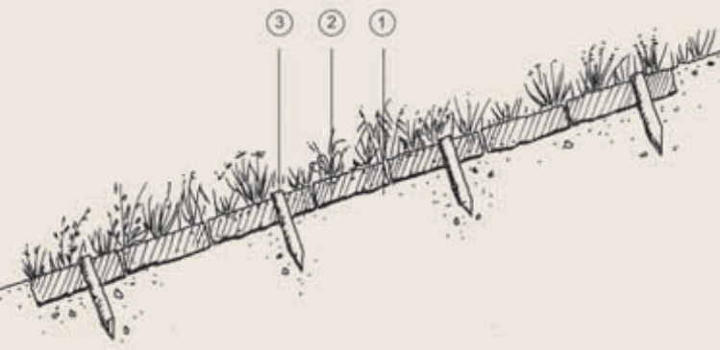

**Abb 2.1.1** Anlage von Rasensonden zur Uferbefestigung, Querschnitt (Stowasser nach Gerstgraser *et al.*, 2005)

*Steckhölzer*

Steckhölzer sind Bewurzelungsfähige, unverzweigte teile eines meist ein- bis dreijährigen Gehölztriebes eines Baumes oder Strauches mit glatter Rinde. Werden diese in die Erde gesteckt wächst daraus eine neue Pflanze heran. Diese werden in der Weichholzaue oder bei tonigen und schluffigen Böden auch in der Hartholzaue eingesetzt und eignen sich zur schnellen, einfachen Wiederbepflanzung und Initialisierung von Vegetation auf der gesamten Uferböschung. Einzelne Steckhölzer werden für eine punktuelle Schutzfunktion eingesetzt, ist ein flächiger Schutz nötig müssen sie als Steckholzverbund eingebaut werden. Für die Anwendung werden, in Abhängigkeit von dem Einsatzzweck, 1 bis 8 cm starke und 25 bis 80 cm lange Steckhölzer benötigt welche je nach Bodenaufbau entweder in vorgebohrte Löcher gesteckt oder direkt in den Boden eingeschlagen werden. Sie werden unregelmäßig versetzt und in verschiedenen Neigungen in der Vegetationsruhezeit von Oktober bis April, in manchen Fällen noch bis Mai, bei nicht gefrorenem Boden eingebracht (siehe **Abb. 2.1.2**). Da die Belastbarkeit im Anfangsstadium sehr gering ist, empfiehlt sich häufig eine Kombination mit Böschungsschutzmatten aus Naturfasergewebe oder Steinschüttungen. Die zulässige Schubspannung und Fließgeschwindigkeit bei Steckhölzern in Abständen von 1 bis 1,5 m kombiniert mit einem Kokosgewebe (700 g/m2) ergeben sich beispielhaft zu $τ$ = 80 bis 120 N/m2 und = 2,2 bis 2,8 m/s. Die Vorteile sind hier das einfache Gewinnen, Herstellen und Einbauen der Steckhölzer, mit dem Nachteil der geringen Anfangsbelastbarkeit.

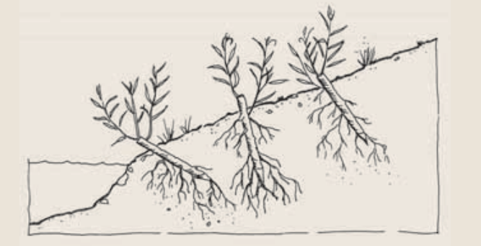

**Abb. 2.1.2** Einbau von Steckhölzern zur Ufersicherung, Querschnitt unterschiedliche Bewurzelung je nach Einbauwinkel zur Böschungsoberfläche (Stowasser nach Gerstgraser et al., 2005)

*Vegetationswalze*

Vegetationswalzen sind mit Hilfe von Naturfasergewebe umhüllte Walzen bestehend aus Grobkies, Röhrichtballen und Rhizomen (Siehe **Abb. 2.1.3**). Auf diese Weise können Röhricht- und Hochstaudenflure in der Röhrichtzone an stehenden bis langsam fließenden Gewässern in der Vegetationsruhezeit oder zu Beginn der Vegetationszeit während Mittel- oder Niedrigwasserabfluss angepflanzt werden. Hierdurch wird eine lineare Sicherung an dem Böschungsfuß hergestellt, wobei das Naturfasergewebe, welches die Erstsicherung gewährleistet, mit der Zeit verrottet und die Schutzfunktion durch die Wurzeln der Pflanzen übernommen wird. Für den Bau wird das Naturfasergewebe in zuvor ausgehobene, 30 bis 40 cm tiefe Gräben eingelegt, welche zur Wasserseite durch eingeschlagene Holzpfähle begrenzt werden. Nach dem Einlegen wird der Graben wieder bis zu zwei Drittel mit dem Aushub aufgefüllt. Im Anschluss werden dicht aneinander die Röhricht- und Hochstaudenballen aufgelegt und die aus der Grube schauenden Gewebereste umgeschlagen. Abschließend wird das Gewebe noch mit Holzpflöcken in der Böschung befestigt. Die zulässigen Belastungen ergeben sich hier zu einer Schubspannung von $τ$ = 55 – 65 N/m2 und einer Fließgeschwindigkeit $v$ = 2,0 - 2,5 m/s. Die Bauweise ermöglicht eine gute Anpassung an den uferverlauf und durch das Naturfasergewebe wird ein sofortiger Schutz erreicht, jedoch ist die Ausführung mit hohem Arbeitsaufwand und Materialeinsatz verbunden.

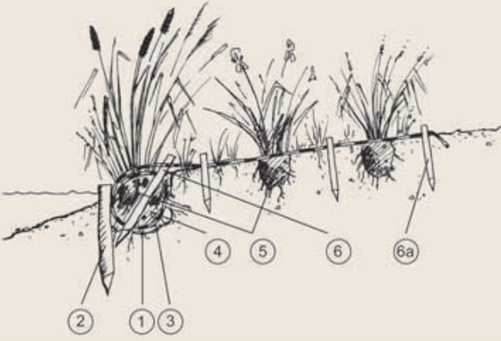

**Abb. 2.1.3** Vegetationswalze zur Anlage von Röhricht und Schilfbeständen zur Uferbefestigung, Querschnitt (Stowasser nach Gerstgraser *et al.*, 2005)

Neben den ingenieurbiologischen Bauweisen gibt es noch weitere, naturnahe Maßnahmen, welche das Hochwasserrisiko von Flussabschnitten mindern. Diese umfassen vor allem das Wiederherstellen oder Erhalten der natürlichen Abflussdynamik und Flussmorphologie der Flussabschnitte. Beispiele hierfür sind der Rückbau begradigter und befestigter Fließgewässer und Ufer, das Ausweisen von Uferrandzonen, dem Belassen natürlicher Abflusshindernisse im Gewässerbett sowie die Rückverlegung von Dämmen und Deichrückverlagerungen. Die Anwendungsbereiche werden von Oliver Harms et al. in dem Bericht „Potenziale zur naturnahen Auenentwicklung“ unterschieden in das Gewässer einschließlich der Ufer, die rezente Aue und die Altaue (Harms *et al.*, 2018).

## Funktionsweise

Durch die Renaturierung von Auen und dem Einzugsgebiet wird das für den Hochwasserschutz wichtige, ehemalige Retentionsvermögen des Umlandes, sprich die Speicherwirkung von Boden, Bewuchs und Gelände in den Einzugsgebieten sowie das Zurückhalten von Wasser am und im Gewässer, der entsprechenden Flussabschnitte wiederhergestellt (Dittrich and Worm, 2006; Länderarbeitsgemeinschaft Wasser, 1995). Durch die Speicherung von Wasser in den Einzugsgebieten wird der durch Niederschlag entstehende Oberflächenabfluss, in Folge dessen auch der maßgebende Hochwasserabfluss, verringert. Der Boden kann als leistungsfähigster Speicher eine Niederschlagsmenge entsprechend des Volumens seiner Mittelporen aufnehmen und durch Verdunstung mittels Transpiration der Pflanzen somit das Hochwasser maßgeblich reduzieren, vorausgesetzt dass das Wasser nicht durch Versieglung des Bodens von dem Eindringen abgehalten wird (Dittrich and Worm, 2006). Neben dem Boden ist somit auch der Bewuchs für die Wirksamkeit des Einzugsgebietes als Hochwasserschutz entscheidend. Dieser beeinflusst unter anderem die Infiltrationsfähigkeit des Bodens, die Interzeptionsverdunstung und die Oberflächenrauhigkeit, so wie daraus folgend die Abflussgeschwindigkeit (Kennel, 2004).

Durch das Zurückhalten von Wasser im bzw. am Flussabschnitt sowie in der Fläche des Einzugsgebietes wird die für das Ausmaß des Hochwassers maßgebende Abflussspitze $Q_{max}$, wie in Abb. 2.2.1 dargestellt, zeitlich verzögert und für den unterhalb liegenden Flussabschnitt gemindert. Dieser Effekt entsteht sobald das Hochwasser ausufern kann und eine Interaktion zwischen Vorland und Hauptgerinne zustande kommt.

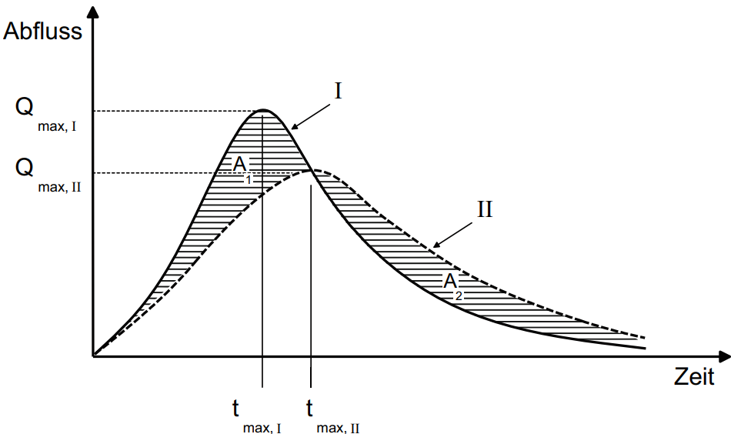

**Abb. 2.2.1** Auswirkungen der Retention auf den Verlauf der Abflussganglinie

(Koenzen *et al.*, 2016)

Bepflanzen des Flussufers sowie dem im Überschwemmungsbereich liegendem Vorland sorgt für die Erhöhung des Fließwiederstandes $λ$ des Flusses und folglich für eine Minderung der Fließgeschwindigkeit $v$ sowie eine Verbesserung der Ufersicherung gegen Erosion. Dieser Zusammenhang wird vereinfacht durch die folgenden Gleichungen beschrieben.

Berechnung der Abflussmenge $Q$

|  |  |  |  |  |  |  |  |
| --- | --- | --- | --- | --- | --- | --- | --- |
| $$Q=v ×A$$ mit | | | (2.1) | | | | (1) |
|  | $v$ | Fließgeschwindigkeit | |  | [m/s] |
|  | $A$ | durchströmte Querschnittsfläche | |  | [m2] |

Fließformel nach Darcy-Weisbach

|  |  |
| --- | --- |
| $$v=\sqrt{\frac{1}{λ}*8*g*r_{hy}*I}$$ | (2.2) |

mit

|  |  |  |  |
| --- | --- | --- | --- |
| $v$ | Fließgeschwindigkeit |  | [m/s] |
| $g$ | Erdbeschleunigung |  | [m/s2] |
|  | hydraulischer Radius |  | [m] |
| $I$ | Energielinien- bzw. Wasserspiegelgefälle |  | [ - ] |
| $λ$ | dimensionsloser Fließwiderstandsbeiwert |  | [ - ] |

Gesamtwiderstandsbeiwert

|  |  |
| --- | --- |
| $$\frac{1}{\sqrt{λ}}= \sqrt{\frac{l_{U}}{\sum{l_{U,i}*λ_{i}}}}$$ | (2.3) |

mit

|  |  |  |  |
| --- | --- | --- | --- |
| $l_{U}$ | benetzter Umfang |  | [m] |
| $λ$ | dimensionsloser Fließwiderstandsbeiwert |  | [ - ] |

Gleichung 2.2 zeigt, dass die Fließgeschwindigkeit des Wassers mit steigendem Widerstandsbeiwert abnimmt. Wie in 2.3 beschrieben, ist der Gesamtwiderstandsbeiwert $λ$ eines Flussquerschnitts von den einzelnen Teilwiederständen $λ_{i}$ der dazu gehörenden Querschnittsbereichen abhängig.

Die Berechnung des entstehenden Fließwiederstandes $λ_{p}$ aufgrund einer durchströmten Pflanzengruppe wird durch folgende Gleichung beschrieben:

|  |  |
| --- | --- |
| $$λ_{p}= \frac{4*h*d_{p}}{a_{x}*a_{y}} ×C_{WR}$$ | (2.4) |

mit

|  |  |  |  |  |
| --- | --- | --- | --- | --- |
|  | $λ_{p}$ | Widerstandsbeiwert einer durchströmten Pflanzengruppe |  | [ - ] |
|  | $h$ | Fließtiefe |  | [m] |
|  | $d_{p}$ | Breite der Baumstämme |  | [m] |
|  | $a_{x}$ | Abstand der Bewuchselemente in Fließrichtung |  | [m] |
|  | $a_{y}$ | Abstand der Bewuchselemente quer zur Fließrichtung |  | [m] |
|  | $C_{WR}$ | Widerstandsbeiwert einer durchströmten Pflanzengruppe |  | [ - ] |

Einfluss der Geschwindigkeit auf die Sohlenschubspannungen:

|  |  |
| --- | --- |
| $$\frac{τ_{Bx}}{ρ}=\frac{u\sqrt{u^{2}+v^{2}}}{{c_{f}}^{2}} ; \frac{τ_{By}}{ρ}=\frac{v\sqrt{u^{2}+v^{2}}}{{c_{f}}^{2}}$$ | (2.5) |

mit

|  |  |  |  |  |
| --- | --- | --- | --- | --- |
|  | $$τ_{Bx}$$ | Sohlenschubspannung in x-Richtung |  | [N/m2] |
|  |  | Sohlenschubspannung in y-Richtung |  | [N/m2] |
|  |  | Reibungsbeiwert nach Chézy |  | [$m^{\frac{1}{2}}$/s] |
|  | $$u$$ | Tiefengemittelte Fließgeschwindigkeit in x-Richtung |  | [m/s] |
|  | $$v$$ | Tiefengemittelte Fließgeschwindigkeit in y-Richtung |  | [m/s] |
|  | $$ρ$$ | Dichte des Wassers |  | [kg/m3] |

Und Schließlich der Zusammenhang zwischen den, wie in Gleichung 2.5 gezeigt von der Geschwindigkeit abhängenden, Sohlenschubspannungen und der Ufersicherung. Der Transport von Feststoff tritt ein, sobald die einwirkenden Sohlschubspannungen die Grenzschubspannung überschreiten.

|  |  |
| --- | --- |
| $$τ > τ_{crit}$$ | (2.6) |

mit der Grenzschubspannung $τ_{crit}$ nach Meyer-Peter

|  |  |
| --- | --- |
| $$τ_{crit}= 0,047*(ρ_{F}-ρ_{w})*g*d_{ch}$$ | (2.7) |

mit

|  |  |  |  |  |
| --- | --- | --- | --- | --- |
|  | $$τ_{crit}$$ | Grenzschubspannung |  | [N/m2] |
|  |  | Charakteristische Korngröße |  | [N/m2] |
|  |  | Erdbeschleunigung |  | [m/s2] |
|  |  | Dichte des Geschiebes |  | [kg/m3] |
|  |  | Dichte des Wassers |  | [kg/m3] |

Obwohl der Abflussscheitel durch die Aue überregional absinkt, kommt es lokal bei der Weichholzaue zu einer Wasserspiegelanhebung. Da die Aue aufgrund des Bewuchses die Fließgeschwindigkeit mindert muss sich, wie in Gleichung 2.1 dargestellt, der durchströmte Querschnitt erhöhen um die gleiche Abflussleistung erbringen zu können. Insgesamt gibt es noch viele weitere Einflussfaktoren welche das Ausmaß dieser Erhöhung beeinflussen, wobei die absolute Wasserspiegelsteigerung hauptsächlich von der Gerinnerauigkeit und somit von der Fließgeschwindigkeit abhängig ist. Generell liegt diese Erhöhung des Wasserspiegels jedoch meist im Zentimeterbereich und kann deswegen vernachlässigt werden. (Jährling, 2003)

## Charakterisierung der Vegetation

Bei der Auswahl der zu verwendenden Pflanzenarten gilt es verschiedene Kriterien hinsichtlich ihrer Eignung zu berücksichtigen. Diese sind das Ziel der Maßnahmen, die Ökologische Konstitution der Arten, die Ökotechnische Konstitution der Arten und ihre Herkunft (Schiechtl and Stern, 2002). Allgemein werden sie im Fall der Flussaue unterschieden in Rasen bzw. Gräser, Röhrichte und Gehölze (Patt, 2018) sowie bei dem Status, auch Herkunft, in einheimische (indigene) und Gebietsfremde, potentiell invasive (Neopyhten) Arten. Die in **Abb. 2.3.1** dargestellten Uferzonen beschreiben die jeweiligen Standorte in einer typischen Flussaue.

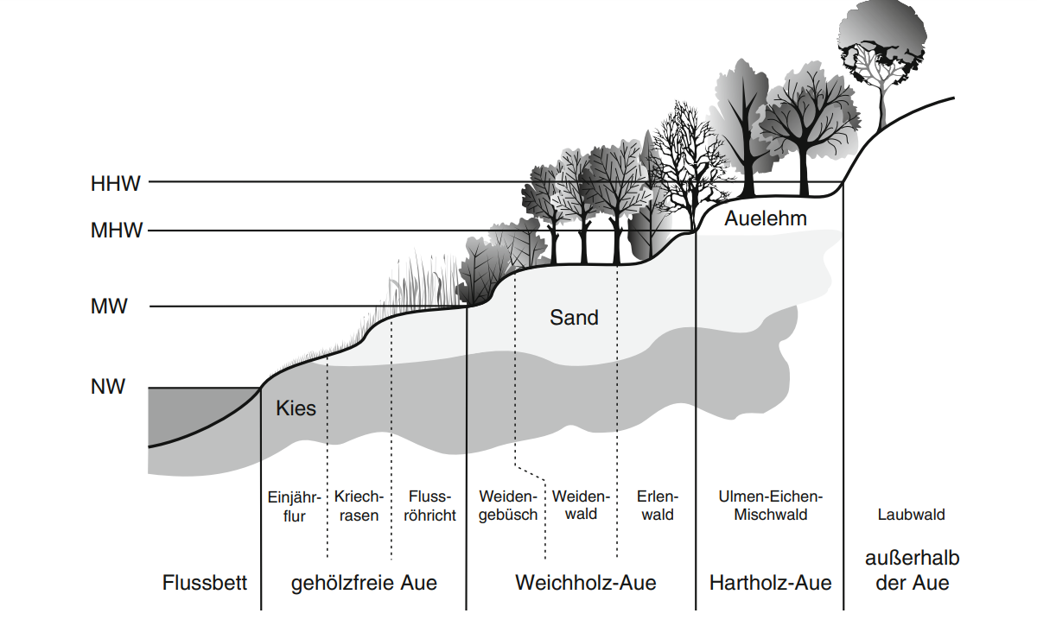

**Abb. 2.3.1**: Zonenaufteilung der Pflanzenarten in einer Flussaue, mit HHW - höchster Wasserstand, MHW – mittlerer Hochwasserstand, MW – Mittelwasserstand, NW – Niedrigwasserstand (Nützmann and Moser, 2016)

## Kriterien für den Erfolgreichen Einsatz

Um ingenieurbiologische Bauweisen erfolgreich umsetzen zu können ist der zu renaturierende Standort hinsichtlich seiner hydromorphologischen sowie hydrologischen Eigenschaften und des vorhandenen Abflussregimes zu betrachten. Die richtige Wahl der zu verwendenden Vegetation ist entscheidend und muss auf die Situation vor Ort genau abgestimmt sein. Das am Standort vorhandene Potenzial zur Auenrenaturierung ist neben dem aktuellen „Ist-Zustand“ abhängig von dem Leitbild, sprich dem potenziell natürlichen, maximal erreichbaren Zustand, und dem sich aus verschiedenen Faktoren, beispielsweise der Anteil von bebauter Fläche am Gewässerufer, zusammensetzende Raumwiderstand. Eine präzise Aussage über das Verbesserungspotenzial ist somit nicht allgemein zu treffen, sondern nur für individuell betrachtete Standorte (Harms *et al.*, 2018).

## Datenbankmanagement mit Python

## Geodaten und GIS

Die LGB (Landesvermessung und Geobasisinformation Brandenburg) beschreibt Geodaten wie folgt: „Geodaten sind Daten mit einem räumlichen Bezug zur Erdoberfläche. Geobasisdaten bilden für raumbezogene Darstellungen und Analysen von Fachdaten die Grundlage.“ (LGB, no date). Der Unterschied zu herkömmlichen Daten ist also, dass Geodaten aufgrund ihres räumlichen Bezuges auf topographischen Karten visualisiert werden können. Die dafür zugrunde liegenden Geobasisdaten enthalten alle benötigten Informationen über die geographische Lage des darzustellenden Objekts, je nach Dateityp sind das meist zwei- oder dreidimensionale Koordinaten. Geodaten können in verschiedener Form gespeichert werden, Beispielsweise in einem Shapefile (auch Shapedatei), Raster-Bild oder einer Datenbank. Für die vorliegende Arbeit wurden Shapefiles und ein Digital Surface Model (DSM) benutzt. Shapefiles bestehen entweder aus Punkten, Multipunkten, Polygone oder Linien, wobei die zusätzliche Möglichkeit besteht keine Geometrie zu wählen. Ein DSM beinhaltet neben zwei dimensionalen Koordinaten zur Lage auch Angaben über die Höhe des Objekts und visualisiert diese als Karte. Will man dieses selbst erstellen benötigt man dafür eine entsprechende Datengrundlage, entweder in Form von Höhenpunkten welche selbst zu vernetzten sind oder ein Digital Elevation Model (DEM), eine Rasterdatei mit den benötigten Höhenangaben, aus welchem das DSM erzeugt werden kann. Geodaten können während der Erstellung sowie im Nachhinein mit einer Attribut-Tabelle ergänzt werden, diese erlaubt es die für das erstellte Objekt gesammelten Daten in der Datei direkt abzuspeichern und aufzurufen. In der Vorliegenden Arbeit wurden alle Geodaten mithilfe von QGIS erstellt und bearbeitet, ein frei verfügbares Geographisches Informationssystem (GIS) von der „Open Source Geospatial Foundation“ (OSGeo). GIS sind Informationssysteme welche die Bearbeitung, Erstellung, Analyse sowie die Visualisierung der Geodaten ermöglichen und, im Falle von QGIS, direkt Werkzeuge für das weiter Datenbankmanagement sowie Python Plug-Ins beinhalten. Aufgrund der geschwungenen Erdoberfläche muss für die verzerrungsfreie Darstellung der Karten und Daten in GIS ein Koordinatenbasissystem (KBS) projiziert werden, dieses ist ein auf eine flache Oberfläche konvertiertes Koordinatensystem des Koordinatensystems der Erdoberfläche (pro.arcgis.com​, no date). Für die Anwendung stehen etliche Koordinatensysteme in QGIS zur Auswahl, je nach Lage der Objekte kann ein passendes ausgewählt werden.

# Studiengebiete

Für die Vorliegende Arbeit werden als Studiengebiete das Bayrische Alpenvorland, das Niederrheinische Tiefland und die Oberrheinische Tiefebene gewählt. Dies geschieht aufgrund der unterschiedlichen Standortbedingungen und den daraus entstehenden Einwirkungen auf die Vegetation. Während das Bayerische Alpenvorland und die Oberrheinische Tiefebene von Staunässe und großen Abflussmengen geprägt sind, herrscht im niederrheinischen Tiefland bedingt durch niedrige Grundwasserstände und Niederschlägen an Großteilen des Jahres ein Wassermangel für die Pflanzen.

## Bayerisches Alpenvorland

### Beschreibung der geographischen Lage und Flora

Das Bayerische Alpenvorland, als Teil der Großlandschaft Alpenvorland (BfN, 2016), wird nach naturräumlichen Kriterien begrenzt durch die Donau im Norden und den nördlichen Alpenrand im Süden. Seitliche Begrenzungen liefern die Flüsse Salzach und Inn im Osten sowie die Iller im Westen (Böhm, 2011). Unterteilt wird es in vier verschiedene hydrogeologische Teilräume, dem Tertiär-Hügelland, der Iller-Lech-Schotterplatten, dem Süddeutschen Moränenland und die Fluvioglazialen Schotter. Letztere beheimaten die ergiebigsten und bedeutsamsten Grundwasservorkommen in Bayern. Die in dem bayerischen Alpenvorland vorkommenden, gefällereichen sowie schottergeprägten Flussauen tragen den alpinen Wildflusscharakter bis in die Donau. Sie sind die morphologisch dynamischsten Auen Deutschlands, ihre bestimmenden standörtlichen Verhältnisse sind die häufigen Umlagerungen der Schotterflure sowie sommerliche Überflutungen während der Vegetationsperiode (Patt, 2016).

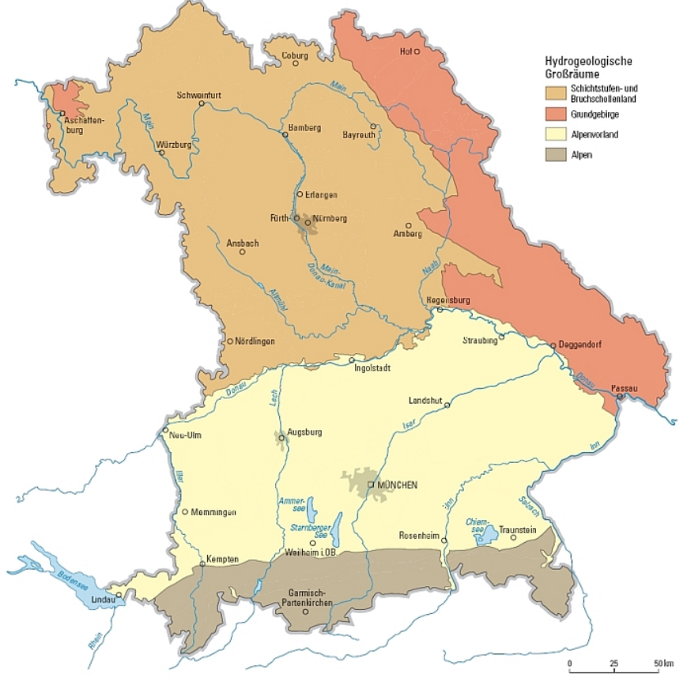

**Abb. 3.2.1** Hydrogeologische Großräume Bayern, Alpenvorland hier Gelb gekennzeichnet. (Bayerisches Landesamt für Umwelt)

Aufgrund ständiger Unterbrechungen der pflanzlichen Sukzession und Bodenentwicklung durch die herrschende Morphodynamik naturnaher alpiner Flusslandschaften ist ein hoher Anteil vegetationsfreier oder schwach mit Pioniervegetation bewachsener rohbodenstandorte typisch. Aufgrund dieses Umstandes reicht es bei alpinen Gewässern nicht, die Gliederung der Auenstandorte rein durch die Häufigkeit und Höhe der Überflutungen zu bestimmen. Es muss eine Unterteilung erfolgen in Überflutungsgesellschaften, welche nur von der Überflutung abhängig sind, und Pioniergesellschaften, welche zusätzlich mit der Morphodynamik zusammenhängen. Die Standörtlich vorkommenden Typen der Auenvegetation werden von Müller in dem 1995 erschienenen Bericht „*Wandel von Flora und Vegetation nordalpiner Wildflußlandschaften unter dem Einfluß des Menschen“* unterschieden in Pioniervegetation der Rohbodenstandort, gehölzfreie Überflutungsvegetation, Verlandungsvegetation der Altwasser, periodisch und episodisch überflutete Auwälder und Auenvegetation außerhalb der rezenten Auendynamik. (Müller, 1995).

### Flusscharakteristik am Standort

Die großen Fließgewässer des Alpenvorlandes zeichnen sich, aufgrund der in den Alpen liegenden Quellen, durch ihren Alpinen Charakter aus. Es gibt einen hohen Geschiebebetrieb bestehend vor allem aus Kies, Sand und Blöcken, Flussabwärts gibt es eine Abnahme des mittleren Geschiebekorndurchmessers. Durch die auftretende Erosion bei Hochwasser entstehen hier vegetationsfreie Inseln und Schotterbänke in den gekrümmten Gewässerläufen. Das herrschende voralpine Abflussregime zeichnet sich durch maximale Abflüsse in den Sommermonaten aus, entstehend durch Schneeschmelze und hohe Sommerniederschläge sowie die winterlichen Niedrigwasserperioden, mit generell stark ausgeprägten Extremabflüssen. Auen werden hier im Schnitt an 150 Tagen des Jahres überflutet (Döbbelt-Grüne *et al.*, 2013).

### Anforderungen an die Vegetation

Aufgrund des herrschenden Abflussregimes im Alpenvorland werden hohe Ansprüche an die Vegetation hinsichtlich ihrer Überflutungstoleranz gestellt, Sie muss großen Überflutungshöhen sowie einer hohen Anzahl an Überflutungstagen standhalten. Zusätzlich muss Aufgrund des hohen Geschiebebetriebes eine hohe Widerstandsfähigkeit gegenüber Erosions- und Sedimentationsvorgängen gegeben sein. Da ein hoher Geschiebetrieb, wie in Gleichung 2.5 gezeigt wurde, mit einer hohen Fließgeschwindigkeit verbunden ist, muss bei der Auswahl von Vegetation auch diesem Anspruch genüge getan werden.

## Oberrheinisches Tiefland

### Beschreibung der geographischen Lage, Flora

Das Oberrheinische Tiefland, abgebildet in Abb. 3.3.1, liegt im Westen Baden-Württembergs. Es verläuft von Lörrach im Süden bis nach Mannheim im Norden, die Begrenzung im Osten stellt der Schwarzwald, der nördliche Kraichgau und der Odenwald dar, Südöstlich das Hochrheingebiet. In Süden sowie Westen wird der deutsche Teil des Oberrheinischen Tieflandes durch die Landesgrenze beschränkt. Hervorzuheben ist die Offenburger Rheinebene, diese bildet den mittleren Teil des Oberrheinischen Tieflandes, in Abb. 3.3.1 dargestellt mit der Nummer 210, da diese vom Bundesamt für Naturschutz als besonders Schutzwürdige Landschaft eingestuft wird. Sie liegt zwischen 130 m und 200 m ü. NN und erstreckt sich mit ungefähr 80 km Länge sowie einer breite zwischen 6 und 10 km auf einer Fläche von 835 km2. Das Gebiet wird von einer Vielzahl an Bächen durchflossen, welche in den Rhein entwässern. Unterschiedliche Vegetation tritt hier in Form von Feucht- und Trockengesellschaften auf (BfN, 2012b). Im Südwesten, in Abb. 3.3.1 dargestellt mit Nummer 200, liegt der Auenbereich der Markgräfler Rheinebene. Die auf dem Rheinniveau von 190m bis 240m ü. NN liegende Aue besitzt eine Fläche von 79 km2 (Stand 2012) und erstreckt sich von Basel im Süden bis zum Kaiserstuhl im Norden. Durch menschliche Eingriffe am Verlauf des Rheines ist die Aue heute stark bis mäßig geschädigt und ist Teil verschiedener Schutzgebiete (BfN, 2012a). Im Norden liegt die Nördliche Oberrheinniederung, in Abb. 3.3.1 dargestellt mit Nummer 222, auf einer Höhe von 110 m ü. NN im Süden bis 84 m ü. NN im Norden. Überflutungsauen kommen hier nur noch mit kleiner Fläche in den Bereichen des Hochwasserdammsystems vor. Der oberflächennahe Boden besteht aus feinsandigen und lehmigen Auenböden abwechselt mit organischen Nassböden. Die in der hier beheimateten Aue vorkommenden Au- und Bruchwälder sowie die großflächigen Röhrichtbestände, Großseggenrieder und Pfeifengraswiesen sind aus naturschutzlicher Sicht bedeutend (BfN, 2012c). Gesamt hat das Oberrheinische Tiefland eine Länge von ungefähr 250 km, die Breite beträgt zwischen 10 und 30 km. Mit einem generell sehr warmen Klima liegt die durchschnittliche Jahrestemperatur bei 10,5 °C, Niederschläge steigen hier von Westen nach Osten stark an.

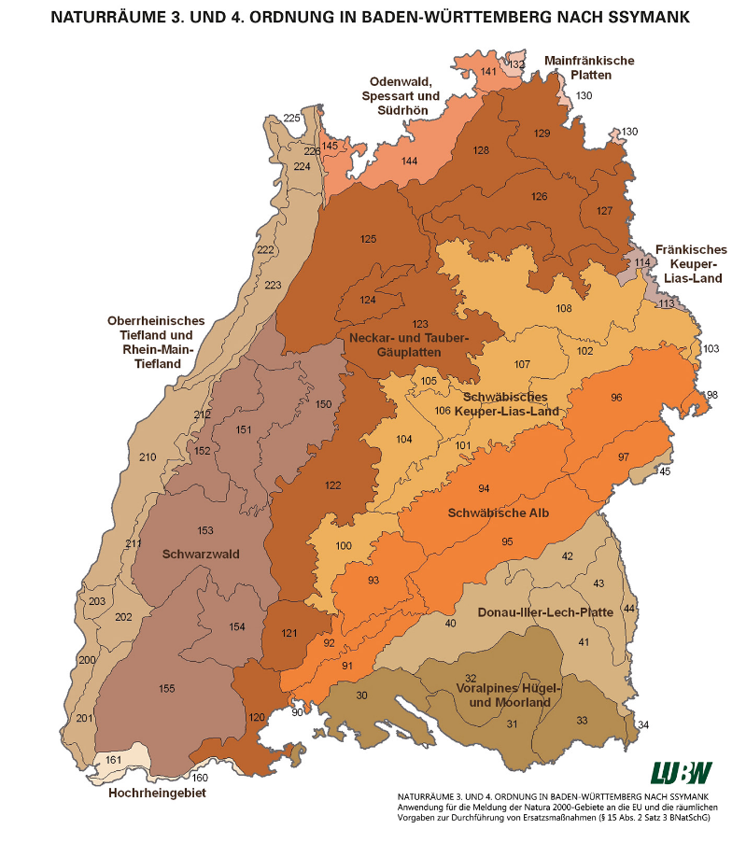

**Abb. 3.2.1** Baden-Württemberg, Aufteilung in Naturräume 3. und 4. Ordnung nach Ssymank

### Flusscharakteristik am Standort

Im Oberrheingebiet besitzt der südliche Oberrhein aufgrund seines Einzugsgebietes in den Alpen ein glaziales Abflussregime mit hoher mittlerer Wasserführung zwischen Mai bis August durch die Schneeschmelze in den Alpen während den Sommermonaten.

## Niederrheinisches Tiefland und Niederrheinische Bucht

### Beschreibung der geographischen Lage, Flora

Die Grenzen des Niederrheinischen Tieflandes und der Niederrheinischen Bucht stellen die Deutsch-Niederländische Grenze im Westen und Norden, die Eifel und das Mittelrheingebiet im Süden, die Westfälische Bucht im Nord-Osten und das Bergische Land im Süd-Osten dar. Die Geländehöhe steigt von ungefähr 10 m ü. NN im Norden auf ungefähr 60 m ü. NN im Süden an. Extremwerte beheimaten die Niederrheinischen Höhen mit bis zu 100 m ü. NN Geländehöhe. Das Klima ist aufgrund der Lage in Meer nähe typisch atlantisch bis subatlantisch mit jährlichen Niederschlägen zwischen 731 und 758 mm, 339mm Niederschlag fallen davon in den Monaten von Mai bis September. Die Jahresmitteltemperatur liegt hier zwischen 9-11°C, in der daraus resultierenden langen Vegetationszeit von 170-190 Tagen im Jahr herrscht eine Temperatur von durchschnittlich 15-17°C (Wald und Holz NRW, no date, no date). Die für das niederrheinische Tiefland charakteristische Vegetation setzt sich in den Auen vor allem zusammen aus Stieleichen- Hainbuchwald und Eichen-Ulmenwald in der Hartholzaue, Silberweidenwald und Schwarzpappeln in der Weichholzaue sowie unter anderem Erlenbuchwald in Grundwassernahen Standorten. Kennzeichnend ist

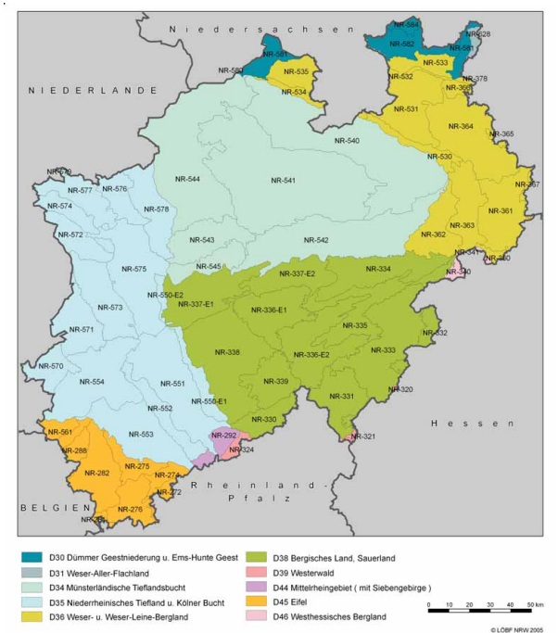

**Abb. 3.3.1** Aufteilung von Nordrhein-Westfalen in seine Großlandschaften, Niederrheinisches Tiefland und Kölner Bucht in Hellblau dargestellt

### Flusscharakteristik am Standort

### Auswahl geeigneter Pflanzenarten

# Durchführung

## Auswahl der Studienparamter

Die Charakterisierung der Vegetation nach ihrem Standort in der Aue so wie ihrer Einsatzmöglichkeiten hinsichtlich des Hochwasserschutzes erfolgt mithilfe der Auswahl passender, numerischer Parameter. Da das Auftreten von dem Wasserspiegel des betrachteten Fließgewässers sowie dem sich daraus einstellenden Grundwasserspiegel abhängig ist, eignen sich die minimal benötigte bzw. maximal zulässige Grundwassertiefe der Pflanze als Parameter zur Charakterisierung. Die maximal ertragbare Fließgeschwindigkeit $v$, welche wie in Gleichung 2.1 beschrieben wird in direktem Zusammenhang mit dem Querschnitt steht, sprich mit dem Wasserstand und der Breite eines Fließgewässers, stellt einen weiteren, nutzbaren Parameter dar. Um die Einsatzmöglichkeiten für die Ufersicherung zu bestimmen ist, wie in Gleichung 2.5 und 2.6 beschrieben, neben der zulässigen Fließgeschwindigkeit $v$ zusätzlich die daraus entstehende, aushaltbare Sohlschubspannung $τ$ der Pflanze ausschlaggebend. Angaben hinsichtlich maximaler Überflutungsdauer sowie -höhe erlauben eine Charakterisierung der Vegetation anhand ihrer Hochwasserresistenz mit Blick auf die sich einstellenden Mortalitätsraten.

## Auswahl von potenziell geeigneter Vegetation

Die Auswahl geeigneter Vegetation erfolgt mittels einer Literatur Recherche. Um die Eignung festzustellen werden Verweise auf schon vor dem menschlichen Eingreifen bestehende Ansiedlungen in den betrachteten Gebieten verwendet. Kommen bestimmte Pflanzenarten nachweislich schon natürlicherweise in den Auen der Studiengebiete vor, sind diese ebenso für das Renaturieren und Anlegen weiterer Flussauen mit ähnlichen Standortbedingungen innerhalb des betrachteten Gebietes geeignet. Gibt es für potenzielle Vegetation keine Dokumentation über ihr natürliches Vorkommen in den Studiengebieten, bedarf es weiterführender Recherche hinsichtlich ihrer Eigenschaften und Widerstandsfähigkeit gegenüber den in dem betrachteten Gebiet auftretenden Einwirkungen. Mit Hilfe von bestehenden Studien über die Vegetation betreffend ihrer benötigten Grundwasserflurabständen, ihrem Auftreten in verschiedenen Höhenlagen, die für das Wachstum benötigte Bodenzusammensetzung oder Angaben zu sonstigen in Abschnitt 4.1 beschriebenen Parametern, erfolgt die Identifizierung weiterer, für das Studiengebiet geeigneter Vegetation.

## Identifikation nativer und invasiver Vegetation der Studiengebiete

Da sich die vorliegende Arbeit auf die Nutzung von nativer Vegetation beschränkt, müssen ausgewählte Arten auf ihren Status überprüft werden. Hierfür gibt es ein großes Angebot an online verfügbaren Datenbanken, durch welche die Überprüfung erfolgt. Nachdem die Pflanzenarten für die ausgesuchten Studiengebiete als potenziell brauchbar erklärt werden erfolgt die Identifikation durch Datenbankabfragen. Neben Angaben zu dem Status, welcher Angaben zu dem zeitlichen Vorkommen der Arten in einem betrachteten Gebiet und deren Etablierung trifft, gibt es auch weitere Informationen hinsichtlich der Gefährdung und eventuell vorhandenen gesetzlichen Schutz der Arten. Ist eine Pflanzenart in Deutschland stark bedroht, kann unter Gesetzlichem Schutz stehen was Sie unter Umständen, je nach Gesetzgebung, für Wasserbauliche Nutzung ausschließt oder bei der Verwendung mit verschiedenen, dem Schutz der Pflanze dienenden Auflagen verbunden sein kann. Zu beachten ist neben nativer und invasiver Vegetation die weitere Unterscheidung der in einheimische (indigene) und gebietsfremde Arten (Neophyten).

## Entwicklung eines Tools mit Python für die Überprüfung der Einsatzmöglichkeiten verschiedener Pflanzen für naturbasierte Lösungen

Für die Entwicklung des Tools wird zunächst eine Tabelle mit den ausgewählten Pflanzenarten und den ihnen zugehörigen Parametern angelegt (siehe Anhang). Diese besteht aus Text-,

-Wissenschaftlicher Name (species)

-Deutscher Name (name)

-Lebensraum (habitat)

sowie numerischen Einträgen,

-Angabe zu dem Status der Pflanze in Deutschland (nativ)

-minimal und maximal benötigter Grundwasser-Flurabstand (waterdepthmin, waterdepthmax)

-Wurzeltiefe (rootdepth)

-kritische Überflutungsdauer (flooddurationmax)

-kritische Überflutungshöhe (floodheightmax)

-Mortalitätsrate bei kritischer Überflutungshöhe sowie -dauer (floodloss)

Um die Weiterbearbeitung problemlos durchführen zu können und im Hinblick auf eine mögliche, zukünftige Benutzung oder Weiterentwicklung des Codes von Dritten wird in allen, den Python Code betreffenden Dateien Englisch als Sprache gewählt. Die oben in Klammern stehenden Begriffe entsprechen den in der Tabelle verwendeten Spaltenbezeichnungen. Die Erstellung der Tabelle erfolgt zunächst in Excel, hierdurch wird die Bearbeitung in der Anfangsphase erleichtert und gleichzeitig eine gute Übersicht geschaffen. Um die erstellte Excel Tabelle problemlos in dem Python Code verwenden zu können, wird Sie als CSV (comma-seperated values) Datei in dem zuvor erstellten Python Projektordner gespeichert. Dadurch können die Daten für das Programm verwendet werden und es entsteht die Möglichkeit, Tabellenwerte direkt in dem verwendeten Python Interpreter weiter zu bearbeiten und zu ergänzen. Nachdem die Daten für die Benutzung bereitstehen, wird in Python mit Hilfe von Funktionen die Option geschaffen, diese durch Benutzereingabe auszulesen (siehe Kapitel „Code-Design“). Der Benutzer wird in der Konsole aufgefordert einen Gebietsnamen einzugeben und erhält, sofern die Eingabe mit einem der Studiengebiete übereinstimmt, Auskunft über die für das jeweilige Gebiet als verwendbar identifizierten Pflanzenarten sowie Angaben über ihren Status in Deutschland.

Der nächste Schritt ist die Implementierung von Shapefiles für die Datenabfrage durch Koordinaten-Eingabe. Für die Umsetzung werden zunächst die dafür benötigten Shapefiles mit QGIS erstellt. Geobasisdaten werden von den Auf der Basis einer Weltkarte mit gewähltem Koordinatenbezugssystem (KBS) EPSG:3857 – WGS 84 wird je eine Polygon-Shapefile pro Studiengebiet erstellt (Siehe Abb. 4.4.1). Die Grundlage hierfür bilden frei verfügbare, für den Download bereitgestellte Geobasisdaten der Länder Baden-Württemberg, Nordrhein-Westfalen und Bayern.

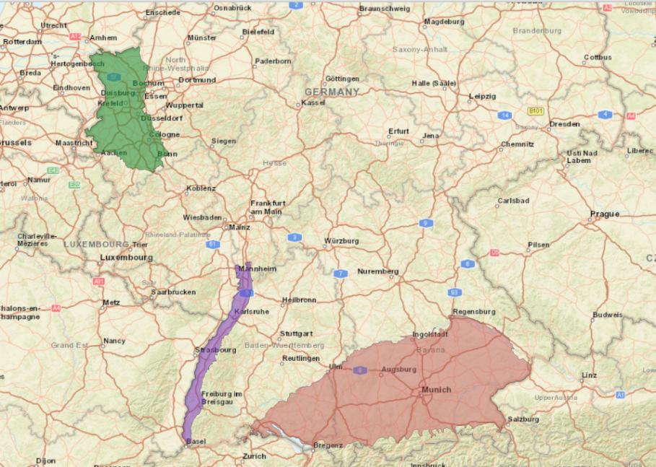

**Abb. 4.4.1** Erstellte Shapefiles für die Studiengebiete Alpenvorland, Oberrheingebiet und Niederrheinisches Tiefland mit Kölner Bucht auf einer Landkarte dargestellt

Um neben der Geographischen Lage zusätzliche Informationen über die Höhenlage der eingegebenen Koordinaten zu erhalten wird ein DSM (Digital Surface Model) verwendet. Das DSM wird, wie in Abb. 4.4.2 dargestellt, als zusätzlicher Layer unter die bereits erstellten Shapefiles gelegt. Das zeitgleiche Abfragen von Studiengebietsinformationen sowie Höhenlage erfolgt durch weitere Python Funktionen. Für die Verknüpfung der Geodaten mit unserem Python Programm werden die Attributtabellen (siehe Anhang) der Shapefiles mit den jeweiligen, dem Studiengebiet entsprechenden Pflanzenarten gefüllt. Dies ermöglicht ein späteres Abgleichen der beiden Datenbestände während des Programmdurchlaufs.

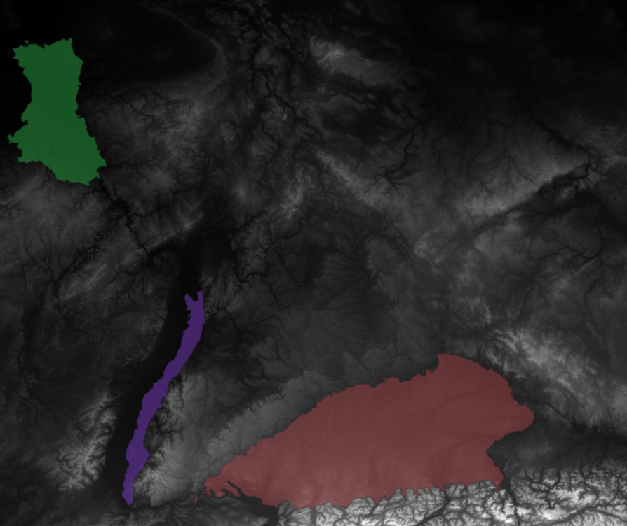

**Abb. 4.4.2 1** Shapefiles für die Studiengebiete Alpenvorland, Oberrheingebiet und Niederrheinisches Tiefland mit Kölner Bucht auf einem DSM dargestellt

Nach der Implementierung der Geodaten in Python wird eine SQL (Structured Query Language) Datenbank für die Anwendung von tiefer gehendem Datenbankmanagement angelegt. Unter Verwendung des Python Plug-Ins sqlite3 wird eine neue Datenbank erstellt, in dieser werden die bereits in CSV Format vorhandenen Daten als neue Tabelle eingelesen und in einer Datenbank „Plant.db“ (Siehe Anhang) abgespeichert. Der Status wird hier in 1 (wahr) für native und 0 (falsch) für nicht-native pflanzen angegeben. Nach Erstellung wird die detaillierte Abfrage von Pflanzendaten aus der Datenbank als dritte mögliche Option in Python eingefügt.

## Code-Design

In diesem Kapitel wird detailliert auf den geschriebenen Code sowie den Programmablauf eingegangen. Eine kürzer gefasste Code–Dokumentation für Personen mit ausreichenden Python Kenntnissen befindet sich im Anhang.

**class** Plant:**def** __init__(self, species, name, nativ, type, occurance, habitat, waterdepthmin, waterdepthmax, rootdepth, floodheightmax, floodloss, flooddurationmax):

self.species = species  
 self.name_german = name  
 (…

…)  
 self.plant_mortality_during_critial_flooding = floodloss  
 self.critical_flood_duration = flooddurationmax  
  
 **def** print_habitat(self):  
print(**‘Text’.format(self.species,**

**str(self.name_german),**

**str(self.status,…**

**….)))**

Hier wird die Klasse „Plant“ angelegt, dies ermöglicht die Objektorientierte Programmierung mit unseren gesammelten Pflanzendaten. Die Funktion__init__ weißt den Objekten in unserer Klasse die in Klammern stehenden Argumente beim Aufrufen der Objekte zu. Diese Argumente entsprechen den in der vorliegenden Arbeit ausgewählten Pflanzendaten und Parametern. Wird die zweite Funktion print_habitat aufgerufen, gibt Sie die Pflanzenparameter zusammen mit einem String als Text in der Python Konsole aus. Um nun in der vorhandenen CSV Datei nach Pflanzen passend zu einen gewünschten Studiengebiet zu suchen, wird die Funktion search_by_habitat() definiert.

**def** search_by_habitat():  
habitat = input(**'Enter name of habitat\n'**)  
 habitat_search(**'habitat'**, habitat)

search_by_habitat() ist eine Hilfsfunktion, welche den Benutzer auffordert einen Gebietsnamen in der Konsole einzugeben. Danach übergibt sie die Eingabe an die Funktion habitat_search und ruft diese auf.

**def** habitat_search(column, entry):  
 df = pd.read_csv(**'Pflanzendaten.csv'**, encoding=**'unicode_escape'**)  
 **if** platform.system() == **'Linux'**:  
 df = pd.read_csv(**'Pflanzendaten.csv'**)  
 **else**:  
 df = pd.read_csv(**'Pflanzendaten.csv'**, encoding=**'unicode_escape'**)  
 df1 = df.dropna()

**def** search(column,entry,df):

(…)

Die Funktion habitat_search() liest die vorhandene CSV Datei „Pflanzendaten.csv“ mit Hilfe von pandas (pd) als Dataframe *„*df*“* ein. Hierdurch wird es ermöglicht, mit einer weiteren Funktion search() die Einträge mit der Benutzereingabe abzugleichen. Durch die Verwendung von „encoding=**'unicode_escape'“** interpretiert Python alle Anführungszeichen des Strings welche hinter einem ‚\‘ („Backslash“) stehen als Teil des Dateipfades. Wird Linux als Betriebssystem verwendet wird dieser Schritt aufgrund der unterschiedlichen Speicherweise der Dateipfade nicht benötigt. Mit df.dropna()werden alle leeren Einträge der Tabelle ignoriert.

**def** search(column,entry,df):  
 df2 = df1.to_numpy()  
 column = df[column]  
 **for** i **in** range(len(column)):  
 **if** column[i] == entry:  
 plant = Plant(df2[i, 0], df2[i, 1], […], df2[i, 11])  
 plant.print_habitat()  
 **else**:  
 print(**'no data'**)

search () wandelt das Dataframe zunächst in „numpy“ um, anschließend wird „cloumn“ als Spalte als Spalte in dem Dataframe definiert. Im Anschluss werden alle Einträge „i“, welche in der Länge der Spalte liegen, auf Übereinstimmung mit der Benutzereingabe überprüft. Wenn eine Übereinstimmung gefunden wird, wird die gesamte Zeile mit der print_habitat Funktion aus unserer Klasse „Plant“ ausgegeben, falls keine Übereinstimmung vorhanden ist wird stattdessen „no data“ in der Konsole angezeigt. Als nächstes folgt die Implementierung der Suchfunktion durch Koordinateneingabe.

**def** search_by_coordinates():

x = float(input(**'Enter x coordinate\n'**))  
 y = float(input(**'Enter y coordinate\n'**))  
 point_in_bound(os.path.abspath(**".."**) + **"\Shape\Alpenvorlandgesamt.shp"**,

x, y, **'Alpenvorland'**)  
 point_in_bound(os.path.abspath(**".."**) +

**"\Shape\oberrheinmaintiefland.shp"**, x, y, **'Oberrheingebiet'**)  
 point_in_bound(os.path.abspath(**".."**) + **"\Shape\Tiefland.shp"**, x, y,

**'Niederrheinisches Tiefland'**)

Die Funktion search_by_coordinates() fragt hierfür zunächst nach einer Koordinateneingabe durch den Benutzer und definiert die Eingabe als float(-Zahlen). Ist diese erfolgt ruft sie je vorhandener Shapefile die Funktion point_in_bound() und gibt die Koordinaten dabei an diese weiter. Anstelle von absoluten Dateipfaden (Laufwerkname:\Username\....) werden relative Dateipfade „(os.path.abspath(**".."**) + **"\Shape\Alpenvorlandgesamt.shp")“** verwendet. Dies stellt sicher, dass der Benutzer das Programm auf jedem PC problemlos anwenden kann so lange er die Dateien innerhalb des Projektordners nicht umbenennt oder verschiebt.

**def** point_in_bound(filename, x, y, area):  
 file_shape = gpd.read_file(filename)  
 polygon = list(file_shape.geometry)[0]  
 point = Point(x, y)  
 **if** polygon.contains(point):  
 habitat_search(**'habitat'**, area)  
 print(**'Enter 1 if you want elevation data for the**

**coordinates\nEnter 2 if you dont want elevation data'**)  
 src = int(input(**'Enter here:'**))  
  
 **if** src == 1:  
 elevation(x, y)  
 **elif** src == 2:  
 print(**'done'**)  
 **else**:  
 print(**'\ncoordinates out of \n'** + area + **'\nplease check provided**

**shapefile for suitable coordinates\n'**)

Um nun zu überprüfen ob die eingegebenen Koordinaten in einem der Shapefile-Polygone liegen liest point_in_bound() die Datei zunächst mit gpd.read_file unter der Verwendung des geopandas Plug-In ein. Polygon wird hierzu als Liste mit allen in der Geometrie des Polygons enthaltenen Koordinaten, hier point, definiert. Wurde eine Übereinstimmung gefunden wird die Funktion habitat_search() aufgerufen und der Gebietsname des Polygons welches die Koordinaten enthält an diese übergeben. Anschließend wird der Benutzter in der Konsole gefragt ob er zusätzliche Informationen über die Höhenlage der eingegebenen Koordinaten erhalten möchte, src = int(input(**'Enter here:'**)) ruft dann entweder für die Eingabe 1 (Ja) die Funktion elevation(x, y) auf oder gibt für 2 (Nein) den String ‚done‘ in der Konsole aus. Wird elevation(x, y) aufgerufen werden ihr die Koordinaten übergeben.

**def** elevation(x, y):  
 file = os.path.abspath(**".."**) + **"\Shape\Shape.vrt"** layer = gdal.Open(file)  
 gt = layer.GetGeoTransform()  
 rasterx = int((x - gt[0]) / gt[1])  
 rastery = int((y - gt[3]) / gt[5])  
 print(**'elevation ='**, layer.GetRasterBand(1).ReadAsArray(rasterx,rastery, 1, 1)[0][0], **'m above sea level'**)

Für die Ermittlung der Höhenlage stellt die Funktion zunächst eine Verbindung zu dem Datensatz (Shape.vrt) her, welcher die benötigten Informationen über die Höhenlagen enthält. Mit layer = gdal.Open(file) wird ein Raster Layer erzeugt, welches mit GetGeoTransform()

Die Erstellung der Datenbank „Pflanzendaten.db“

Um die dritte Möglichkeit, die Ausgabe von Pflanzendaten aus der angelegten Datenbank, zu ermöglichen wird nun die Funktion search_db_via_query() definiert.

**def** search_db_via_query(query):  
 connection = sqlite3.connect(**"Pflanzendaten.db"**)  
 cursor = connection.cursor()  
 cursor.execute(**"SELECT * FROM plants WHERE "** + query)  
 content = cursor.fetchall()  
 print(tabulate((content),headers=[**'species'**,**'floodloss'**,(…),

**'floodduration'**]))  
 print(**"\nvalue 1 means the plant is nativ to germany"**)  
 connection.close()

Damit Python auf die Datenbank „Pflanzendaten.db“ zugreifen kann, muss zunächst mit sqlite3.connect(**"Pflanzendaten.db"**) eine Verbindung zu dieser hergestellt werden. Um nur die Pflanzendaten des entsprechenden Studiengebiets auszuwählen benutzen wir den Befehl **"SELECT * FROM plants WHERE "** + query, dieser wählt nun alle Einträge der Tabelle **plants** aus welche mit der eingabequery übereinstimmen. Als gewünschten Inhalt wird nun mit content = cursor.fetchall()jeder der mit dem vorigen Befehl ausgewählten Einträge der Tabelle bestimmt. Für die Ausgabe dieser in der Konsole wird der print Befehl verwendet, als Überschriften “headers“ werden die Spaltenbezeichnungen der Tabelle verwendet. tabulate ist ein zusätzlich Plug-In welches für eine übersichtlichere Darstellung sorgt. Zusätzlich zu den gesuchten Daten wird, aufgrund der Angabe zu dem Status der Pflanzen in Deutschland als „0“ oder „1“, im Anschluss noch die Information **"\nvalue 1 means the plant is nativ to germany"** ausgegeben. Ist dies alles geschehen wird die Verbindung zu der Datenbank mit connection.close() wieder getrennt.

Um es dem Benutzer nun zu ermöglichen zwischen den verschiedenen Suchfunktionen zu wählen, wird abschließend die Funktion question() definiert.

**def** question():  
print(**'Enter 1 to search by habitat in database with detailed**

**information\nEnter 2 to search by coordinates\nEnter 3 to**

**search by habitat in csv file for a quick overview without**

**detail'**)  
 src=int(input(**'Enter here:'**))  
  
 **if** src==1:  
 habitat = input(**'Enter name of habitat\n'**)  
 query = **"habitat = '"** + habitat + **"'"** search_db_via_query(query)  
 **elif** src==2:  
 search_by_coordinates()  
 **elif** src==3:  
 search_by_habitat()  
 **else**:  
 print(**'no data'**)

Hier wird dem Benutzer in der Konsole zunächst mit print Auskunft über die Auswahlmöglichkeiten sowie die zum Aufruf benötigten Eingaben gegeben. Im Anschluss wird eine Eingabe gefordert. Für die Eingabe von 1, 2 oder 3 wird die entsprechende Funktion search_db_via_query(), search_by_coordinates() oder search_by_coordinates() aufgerufen. Bei Eingabe „1“ (search_db_via_query()) wird schon hier abgefragt, über welches Gebiet Informationen ausgegeben werden sollen. Der Gebietsname wird als Sql ausführbarer String „query“ an die Funktion übergeben.

# Resultat und Diskussion

# Fazit

Reference list

Acreman, M., Riddington, R. and Booker, D. (2003) ‘Hydrological Impacts of Floodplain Restoration: A Case Study of the River Cherwell, UK’, *Hydrology and Earth System Sciences*, 7. doi: 10.5194/hess-7-75-2003

Anthony M. Rossi *et al.* (2010) ‘Pilot Study on the Effects of Partially Restored Riparian Plant Communities on Habitat Quality and Biodiversity along First-Order Tributaries of the Lower St. Johns River’, *Journal of Water Resource and Protection*, Vol.02No.09, p. 12. doi: 10.4236/jwarp.2010.29090

Aufleger, M., Gems, B. and Klar, R. (2012) ‘Flussaufweitungen als flussbauliche Methode – Grundsätze und Werkzeuge’, *Österreichische Wasser- und Abfallwirtschaft*, 64(7), pp. 363–378. doi: 10.1007/s00506-012-0006-x

Biron, P.M. *et al.* (2014) ‘Freedom Space for Rivers: A Sustainable Management Approach to Enhance River Resilience’, *Environmental Management*, 54(5), pp. 1056–1073. doi: 10.1007/s00267-014-0366-z

Böhm, O. (2011) *Hochwassergeschichte des bayerischen Alpenvorlandes: Die Hochwasser der Sommermonate im Kontext der Klimageschichte Mitteleuropas.* Universität Augsburg.

Brillinger, M. *et al.* (2020) ‘Exploring the uptake of nature-based measures in flood risk management: Evidence from German federal states’, *Environmental Science & Policy*, 110, pp. 14–23. doi: 10.1016/j.envsci.2020.05.008

BUND Naturschutz in bayern e.V. (BN) (no date) *INTAKTE AUEN: NATÜRLICHER HOCHWASSERSCHUTZ FÜR BAYERN*. Available at: https://​www.bund-naturschutz.de​/​natur-​und-​landschaft/​fluesse-​und-​auen-​in-​bayern/​natuerlicher-​hochwasserschutz.html (Accessed: 25 August 2020).

Bundesamt für Naturschutz (ed.) (2016) *Daten zur Natur 2016*. Bonn: Bundesamt für Naturschutz.

Bundesamt für Naturschutz (BfN) (2012a) *Landschaftssteckbrief: 20002 Auenbereich der Markgräfler Rheinebene,* 1 March. Available at: https://​www.bfn.de​/​landschaften/​steckbriefe/​landschaft/​show/​20002.html (Accessed: 19 October 2020).

Bundesamt für Naturschutz (BfN) (2012b) *Landschaftssteckbrief: 21001 Offenburger Rheinebene,* 1 March. Available at: https://​www.bfn.de​/​landschaften/​steckbriefe/​landschaft/​show/​21001.html (Accessed: 19 October 2020).

Bundesamt für Naturschutz (BfN) (2012c) *Landschaftssteckbrief: 22200 Nördliche Oberrheinniederung,* 1 March. Available at: https://​www.bfn.de​/​landschaften/​steckbriefe/​landschaft/​show/​22200.html (Accessed: 19 October 2020).

Bundesministerium für Umwelt, Naturschutz und Reaktorsicherheit (BMU) and Bundesamt für Naturschutz (BfN) (2009) *Auenzustandsbericht: Flussauen in Deutschland*. Berlin.

Collentine, D. and Futter, M.N. (2018) ‘Realising the potential of natural water retention measures in catchment flood management: trade-offs and matching interests’, *Journal of Flood Risk Management*, 11(1), pp. 76–84. doi: 10.1111/jfr3.12269

Cook Brian *et al.* (2016) ‘Competing paradigms of flood management in the Scottish/English borderlands’, *Disaster Prevention and Management*, 25(3), pp. 314–328. doi: 10.1108/DPM-01-2016-0010

Dadson, S.J. *et al.* (2017) ‘A restatement of the natural science evidence concerning catchment-based ‘natural’ flood management in the UK’, *Proceedings of the Royal Society A: Mathematical, Physical and Engineering Sciences*, 473(2199), p. 20160706. doi: 10.1098/rspa.2016.0706

Desai, B. *et al.* (2015) *Making Development Sustainable: The Future of Disaster Risk Management, Global Assessment Report on Disaster Risk Reduction*. Genève, Suisse. Available at: https://​archive-ouverte.unige.ch​/​unige:​78299.

Directorate-General for Research and Innovation (European Commission) (2015) *Towards an EU Research and Innovation policy agenda for Towards an EU research and innovation policy agenda for nature-based solutions & re-naturing cities: Final Report of the Horizon 2020 Expert Group on 'Nature-Based Solutions and Re-Naturing Cities' (full version)*. Available at: https://​op.europa.eu​/​en/​publication-​detail/-/​publication/​fb117980-​d5aa-​46df-​8edc-​af367cddc202.

Dittrich, S. and Worm, W. (2006) ‘Dezentraler Hochwasserschutz’, in Sächsische Landesanstalt für Landwirtschaft *Schriftenreihe der Sächsischen Landesanstalt für Landwirtschaft, Heft 11/2006,* edited by Landesamt für Umwelt, Landwirtschaft und Geologie. Available at: https://​nbn-resolving.org​/​urn:​nbn:​de:​bsz:​14-​ds-​1210683362779-​67638 (Accessed: 29 September 2020).

Dixon, S.J. *et al.* (2016) ‘The effects of river restoration on catchment scale flood risk and flood hydrology’, *Earth Surface Processes and Landforms*, 41(7), pp. 997–1008. doi: 10.1002/esp.3919

Döbbelt-Grüne, S. *et al.* (2013) ‘Hydromorphologische Steckbriefe der deutschen Fließgewässertypen; Anhang 1 von „Strategien zur Optimierung von Fließgewässer-Renaturierungsmaßnahmen und ihrer Erfolgskontrolle “’, *Umweltbundesamt*, 43, p. 2014.

Environmental Systems Research Institute, Inc (Esri) (no date) *Koordinatensysteme, Projektionen und Transformationen*. Available at: https://​pro.arcgis.com​/​de/​pro-​app/​help/​mapping/​properties/​coordinate-​systems-​and-​projections.htm (Accessed: 23 October 2020).

Fliervoet, J.M. and van den Born, R.J.G. (2017) ‘From implementation towards maintenance: sustaining collaborative initiatives for integrated floodplain management in the Netherlands’, *International Journal of Water Resources Development*, 33(4), pp. 570–590. doi: 10.1080/07900627.2016.1200962

Gerstgraser, C. *et al.* (2005) *Ufersicherung – Strukturverbesserung: Anwendung ingenieurbiologischer Bauweisen im Wasserbau Handbuch (1)*. Dresden. Available at: https://​publikationen.sachsen.de​/​bdb/​artikel/​11219/​documents/​11434 (Accessed: 13 September 2020).

Gilvear, D.J., Spray, C.J. and Casas-Mulet, R. (2013) ‘River rehabilitation for the delivery of multiple ecosystem services at the river network scale’, *Journal of Environmental Management*, 126, pp. 30–43. doi: 10.1016/j.jenvman.2013.03.026

Hankin, B. *et al.* (2017) ‘Strategies for Testing the Impact of Natural Flood Risk Management Measures’, in Theodore Hromadka and Prasada Rao (eds.) *Flood Risk Management.* Rijeka: IntechOpen, Ch. 1.

Harmáčková, Z.V., Lorencová, E.K. and Vačkář, D. (2016) ‘Ecosystem-Based Adaptation and Disaster Risk Reduction: Costs and Benefits of Participatory Ecosystem Services Scenarios for Šumava National Park, Czech Republic’, in Renaud, F.G. *et al.* (eds.) *Ecosystem-Based Disaster Risk Reduction and Adaptation in Practice.* Cham: Springer International Publishing, pp. 99–129.

Harms, O. *et al.* (2018) *Potenziale zur naturnahen Auenentwicklung: Bundesweiter Überblick und methodische Empfehlungen für die Herleitung von Entwicklungszielen*. Bonn (BfN-Skripten 489). Available at: http://​www.bfn.de​/​0502_​skripten.html.

Hartmann, T. (2011) ‘Den Flüssen mehr Raum geben – Umsetzungsrestriktionen in Recht und Praxis’, *Raumforschung Und Raumordnung*, 69(4), pp. 257–268. doi: 10.1007/s13147-011-0091-5

Hartmann, T. (2012) ‘Land policy for German rivers: making space for the rivers’, in Warner, J.F., van Buuren, M.W. and Edelenbos, J. (eds.) *Making space for the river: Governance experiences with multifunctional river flood management in the US and Europe.* London: IWA Publ, pp. 121–133.

Hartmann, T., Slavíková, L. and McCarthy, S. (2019) ‘Nature-Based Solutions in Flood Risk Management’, in Hartmann, T., Slavíková, L. and McCarthy, S. (eds.) *Nature-Based Flood Risk Management on Private Land: Disciplinary Perspectives on a Multidisciplinary Challenge.* Cham: Springer International Publishing, pp. 3–8.

Hauer, C. *et al.* (2010) ‘Neue Herausforderungen an den technischen Hochwasserschutz: mobile Hochwasserschutzsysteme, Objektschutz, Instandhaltung von Dämmen, Zustandserfassung und -bewertung von Schutzbauwerken der Wildbachverbauung’, *Österreichische Wasser- und Abfallwirtschaft*, 62(1), pp. 22–29. doi: 10.1007/s00506-009-0152-y

Hess, T.M. *et al.* (2010) ‘Estimating the impact of rural land management changes on catchment runoff generation in England and Wales’, *Hydrological Processes*, 24(10), pp. 1357–1368. doi: 10.1002/hyp.7598

HIRABAYASHI, Y. *et al.* (2008) ‘Global projections of changing risks of floods and droughts in a changing climate’, *Hydrological Sciences Journal*, 53(4), pp. 754–772. doi: 10.1623/hysj.53.4.754

Huang, Y. *et al.* (2020) ‘Nature-based solutions for urban pluvial flood risk management’, *WIREs Water*, 7(3), e1421. doi: 10.1002/wat2.1421

Iacob, O. *et al.* (2014) ‘Evaluating wider benefits of natural flood management strategies: an ecosystem-based adaptation perspective’, *Hydrology Research*, 45(6), pp. 774–787. doi: 10.2166/nh.2014.184

Jährling, K.-H. (2003) ‘Die Weichholzauen und deren Bedeutung für den Hochwasserschutz im Elbegebiet’, *Naturschutz im Land Sachsen-Anhalt*, 40(2), pp. 27–34.

Janes, V.J. *et al.* (2017) ‘The Impacts of Natural Flood Management Approaches on In-Channel Sediment Quality’, *River Research and Applications*, 33(1), pp. 89–101. doi: 10.1002/rra.3068

Jessel, B. (2016) *Auenentwicklung zwischen Schutz und Nutzung, Naturverträgliche Landwirtschaft in Auen.* Bundesamt für Naturschutz. 14 June (Accessed: 23 October 2020).

Jongman, B. (2018) ‘Effective adaptation to rising flood risk’, *Nature Communications*, 9(1), p. 1986. doi: 10.1038/s41467-018-04396-1

Jongman, B., Ward, P.J. and Aerts, J.C.J.H. (2012) ‘Global exposure to river and coastal flooding: Long term trends and changes’, *Global Environmental Change*, 22(4), pp. 823–835. doi: 10.1016/j.gloenvcha.2012.07.004

Kennel, M. (2004) *Vorbeugender Hochwasserschutz durch Wald und Forstwirtschaft in Bayern: Ergebnisse eines Demonstrationsvorhabens*. Berichte der Bayerischen Landesanstalt für Wald und Forstwirtschaft. Freising (LWF Wissen 44).

Kline, M. and Cahoon, B. (2010) ‘Protecting River Corridors in Vermont1’, *JAWRA Journal of the American Water Resources Association*, 46(2), pp. 227–236. doi: 10.1111/j.1752-1688.2010.00417.x

Köck, W. and Maier, J. (2015) ‘Die Ausweisung von Hochwasserentstehungsgebieten in Sachsen’, *Natur und Recht*, 37(12), pp. 805–811. doi: 10.1007/s10357-015-2924-4

Koenzen, U. *et al.* (2016) ‘Planung der Fließgewässer- und Auenentwicklung’, in Patt, H. (ed.) *Fließgewässer- und Auenentwicklung: Grundlagen und Erfahrungen.* Berlin, Heidelberg: Springer Berlin Heidelberg, pp. 271–398.

Kondolf, G.M. (2011) *Setting Goals in River Restoration: When and Where Can the River “Heal Itself”?* (Geophysical Monograph Series, vol. 194). Washington, D.C.: American Geophysical Union. Available at: doi://​10.1029/​2010GM001020.

Länderarbeitsgemeinschaft Wasser (1995) ‘Leitlinien für einen zukunftsweisenden Hochwasserschutz: Hochwasser – Ursachen und Konsequenzen’. Available at: https://​www.stmuv.bayern.de​/​themen/​wasserwirtschaft/​hochwasser/​doc/​leitlinien_​zukunft.pdf (Accessed: 13 September 2020).

Landesvermessung und Geobasisinformation Brandenburg (LGB) (no date) *Geodaten*. Available at: https://​geobasis-bb.de​/​lgb/​de/​geodaten/​ (Accessed: 21.20.2020).

Lane, S.N. (2017) ‘Natural flood management’, *WIREs Water*, 4(3), e1211. doi: 10.1002/wat2.1211

Lavers, T. and Charlesworth, S. (2018) ‘Opportunity mapping of natural flood management measures: a case study from the headwaters of the Warwickshire-Avon’, *Environmental Science and Pollution Research*, 25(20), pp. 19313–19322. doi: 10.1007/s11356-017-0418-z

Malcherek, A. (2019) ‘Hochwasser’, in Malcherek, A. (ed.) *Fließgewässer: Hydraulik, Hydrologie, Morphologie und Wasserbau.* Wiesbaden: Springer Fachmedien Wiesbaden, pp. 397–436.

McIntyre, N. and Marshall, M. (2010) ‘Identification of rural land management signals in runoff response’, *Hydrological Processes*, 24(24), pp. 3521–3534. doi: 10.1002/hyp.7774

Milly, P.C.D. *et al.* (2002) ‘Increasing risk of great floods in a changing climate’, *Nature*, 415(6871), pp. 514–517. doi: 10.1038/415514a

Müller, N. (1995) ‘Wandel von Flora und Vegetation nordalpiner Wildflußlandschaften unter dem Einfluß des Menschen’, *Berichte ANL*, 19, pp. 125–187.

Naumann, S. *et al.* (2015) *Ökosystembasierte Ansätze zur Anpassung an den Klimawandel und zum Klimaschutz im deutschsprachigen Raum* (BfN-Skripten 395).

Nützmann, G. and Moser, H. (eds.) (2016) *Elemente einer analytischen Hydrologie: Prozesse - Wechselwirkungen - Modelle*. Wiesbaden: Springer Fachmedien Wiesbaden.

Patt, H. (ed.) (2016) *Fließgewässer- und Auenentwicklung: Grundlagen und Erfahrungen*. Berlin, Heidelberg: Springer Berlin Heidelberg.

Patt, H. (2018) ‘Baumaterialien im naturnahen Wasserbau und in der Ingenieurbiologie’, in Patt, H. (ed.) *Naturnaher Wasserbau: Entwicklung und Gestaltung von Fließgewässern.* Wiesbaden: Springer Fachmedien Wiesbaden, pp. 393–413.

Patt, H. and Gonsowski, P. (2011) ‘Technischer Hochwasserschutz – Bauvorsorge’, in Patt, H. and Gonsowski, P. (eds.) *Wasserbau: Grundlagen, Gestaltung von wasserbaulichen Bauwerken und Anlagen.* Berlin, Heidelberg: Springer Berlin Heidelberg, pp. 159–177.

Raymond, C.M. *et al.* (2017) ‘A framework for assessing and implementing the co-benefits of nature-based solutions in urban areas’, *Environmental Science & Policy*, 77, pp. 15–24. doi: 10.1016/j.envsci.2017.07.008

Reinhardt, C. *et al.* (2011) ‘Dezentraler Hochwasserrückhalt–Maßnahmen, Potentiale und ein Fallbeispiel aus dem Mittleren Erzgebirge’, *Dezentraler Hochwasserrückhalt – Maßnahmen, Potentiale und ein Fallbeispiel aus dem Mittleren Erzgebirge // Hochwasserdynamik und Risikomanagement - neue Ansätze für bekannte Probleme? Beiträge zum gemeinsamen Kolloquium am 24.11.2011 in Berlin.* Freie Universität Berlin; Technische Universität Braunschweig; Kolloquium Hochwasserdynamik und Risikomanagement - Neue Ansätze für Bekannte Probleme?; Gemeinsames Kolloquium der TU Braunschweig, TU Kaiserslautern, der Hochschule Magdeburg-Stendal und der FU Berlin. Aachen: Shaker, pp. 61–76.

Santoro, S. *et al.* (2019) ‘Assessing stakeholders' risk perception to promote Nature Based Solutions as flood protection strategies: The case of the Glinščica river (Slovenia)’, *Science of The Total Environment*, 655, pp. 188–201. doi: 10.1016/j.scitotenv.2018.11.116

Schiechtl, H.M. and Stern, R. (2002) *Naturnaher Wasserbau: Anleitung für ingenieurbiologische Bauweisen*: John Wiley & Sons.

Short, C. *et al.* (2019) ‘Capturing the multiple benefits associated with nature-based solutions: Lessons from a natural flood management project in the Cotswolds, UK’, *Land Degradation & Development*, 30(3), pp. 241–252. doi: 10.1002/ldr.3205

Thorne, C. (2014) ‘Geographies of UK flooding in 2013/4’, *The Geographical Journal*, 180(4), pp. 297–309. doi: 10.1111/geoj.12122

Tobias, S. (2003) ‘Einführung in die Ingenieurbiologie’, *Skriptum. Zürich*.

van Wesenbeeck, B.K. *et al.* (2017) *Implementing nature based flood protection : principles and implementation guidance (English)*. Washington, D.C.. Available at: http://​documents.worldbank.org​/​curated/​en/​739421509427698706/​Implementing-​nature-​based-​flood-​protection-​principles-​and-​implementation-​guidance (Accessed: 26 August 2020).

Wald und Holz NRW (no date) *Wuchsgebiet 42: Niederrheinisches Tiefland: Zahlen und Fakten*. Available at: https://​www.wald-und-holz.nrw.de​/​wald-​in-​nrw/​wuchsgebiete/​niederrheinisches-​tiefland/​ (Accessed: 17 October 2020).

Wald und Holz NRW (no date) *Wuchsgebiet 43: Niederrheinische Bucht: Zahlen und Fakten*. Available at: https://​www.wald-und-holz.nrw.de​/​wald-​in-​nrw/​wuchsgebiete/​niederrheinische-​bucht (Accessed: 18 October 2020).

Waylen, K.A. *et al.* (2018) ‘Challenges to enabling and implementing Natural Flood Management in Scotland’, *Journal of Flood Risk Management*, 11(S2), S1078-S1089. doi: 10.1111/jfr3.12301

Werritty, A. (2006) ‘Sustainable flood management: oxymoron or new paradigm?’ *Area*, 38(1), pp. 16–23. doi: 10.1111/j.1475-4762.2006.00658.x

Zielaskowski, J. and Lüderitz, V. (2005) ‘Hochwasserschutz und Naturschutz–Synergien und Konflikte am Beispiel der Elbe in Sachsen–Anhalt’, *Hochwassermanagement.= Magdeburger Wasserwirtschaftliche Hefte*, 1, pp. 119–138.

Zölch, T. *et al.* (2017) ‘Regulating urban surface runoff through nature-based solutions – An assessment at the micro-scale’, *Environmental Research*, 157, pp. 135–144. doi: 10.1016/j.envres.2017.05.023